Tematem dnia dziś jest RODZINA.

A teraz pomóżcie mi odpowiedzieć na zagadkę :
Jak razem się nazywa:
babcia i prababcia siwa,
dziadek szpakowaty i dzieci
– obok mamy i taty? Jest to …..
Tak odpowiedz brzmi : Rodzina
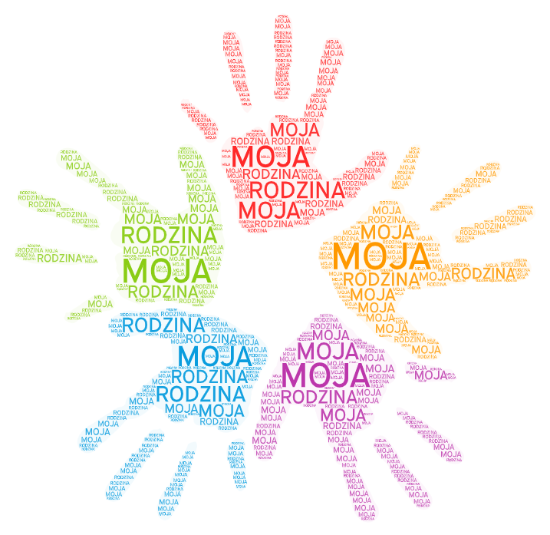
Źródło : https://padlet-uploads.storage.googleapis.com/438208915/370675e40ecdb8079faac627bcf31012/MOJA_RODZINA__1_.png)

Zapraszam do pośpiewania wspólnego piosenek o rodzinie :
https://www.youtube.com/watch?v=dxKA0073O34&list=PLbtkn-2BYGbBvNjioEyA0osMtW7TlR1rx&index=3
Tą piosenkę na pewno znają wszyscy : https://www.youtube.com/watch?v=ga3QwPYq2Q0&list=PLbtkn-2BYGbBvNjioEyA0osMtW7TlR1rx&index=2
https://www.youtube.com/watch?v=zC9jbgmeoLc&list=PL3VbHaFq7WY35ZpdVOdT03960WVECiLj1&index=2
Pewnie wielu z Was zastanawiało się z skąd pochodzi jego dzidziu, babcia czy tez pradziadek….
Jak sprawdzić , gdzie znaleźć informacje dotyczące odnajdywanie własnych korzeni to nie tylko badanie więzi rodzinnych (pokrewieństwa i powinowactwa), ale także analizowanie dokumentów, fotografii, przedmiotów, które tworzą bogatą historię każdej rodziny.
Zobaczcie film, który wprowadzi Was w świat historii i przodków, pokaże w jaki sposób dowiedzieć się jak najwięcej o własnej rodzinie i dlaczego jest to istotne. Zapraszam :
https://www.youtube.com/watch?time_continue=31&v=emjcbaTyA-U&feature=emb_logo
Powiedzcie co ciekawego dowiedzieliście się po obejrzeniu filmu??
https://www.youtube.com/watch?time_continue=31&v=emjcbaTyA-U&feature=emb_logo
Powiedzcie co to jest to drzewo genealogiczne:
Drzewo genealogiczne – potoczna nazwa tablicy potomków, sporządzonego dla danej osoby (zwanej probantem).
Bardzo często nazwę drzewo genealogiczne rozszerza się na przykłady innych rodzajów wykresów genealogicznych (tj. na tablica przodków lub wspólną tablicę pokrewieństw), bądź innych publikacji o danej rodzinie (np. książki, rodzinne strony internetowe). W praktyce pod drzewem genealogicznym może się kryć zarówno wykres (tablica) czyichś potomków (tzw. descendentów), jak i przodków (tzw. ascendentów).
Stworzenie prezentacji zebranych danych w postaci drzewa genealogicznego, jak również zakwalifikowanie jej pod określoną nazwę (tj. drzewo, wykres, tablica itd.), należy do genealoga. Współcześnie najpopularniejszymi tablicami genealogicznymi są wykresy potomków w systemie d'Aboville'a oraz poziome tablice przodków.
Drzewa genealogiczne tworzy się odręcznie albo (współcześnie) przy pomocy programów genealogicznych lub innych programów biurowych (patrz: wykonanie tablic genealogicznych).
Źródlo : https://pl.wikipedia.org/wiki/Drzewo_genealogiczne
Gdzie uzyskamy informacje dotyczące naszych przodków??
Zgadza się w Archiwum Państwowym.

W przypadku rodzin szlacheckich będzie to przełom XV i XVI wieku, natomiast u rodzin mieszczańskich oraz chłopskich między XVII a XVIII wiekiem

Rodzinne drzewo genealogiczne

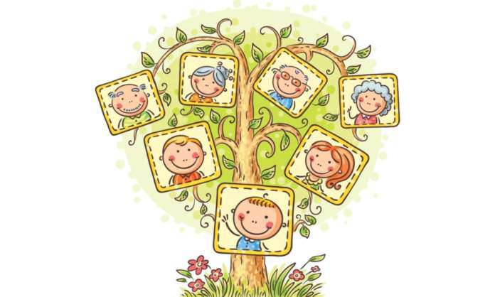
Drzewo genealogiczne należy do najpopularniejszych graficznych form przedstawiania wszystkich więzi rodzinnych, uzupełnianych z pokolenia na pokolenie.
Może dotyczyć powiązań między przodkiem danego rodu a jego potomkami lub powiązań konkretnej osoby z jej przodkami.
I to ta ostatnia droga jest najczęściej wybierana, kiedy tworzymy drzewo genealogiczne rodziny.
Wówczas dana osoba jest pniem drzewa, a jej przodkowie tworzą nowe, coraz wyższe sekwencje gałęzi.
Jeżeli jednak chcemy przedstawić graficznie powiązania pomiędzy przodkiem rodu a jego potomkami, musimy stworzyć drzewo odwrócone, na którego czele, u góry będzie przodek a poniżej jego dzieci.
Sukces naszego drzewa genealogicznego i jego „rozłożystość” zależeć będzie przede wszystkim od nazwiska rodziny, jej ciągłości, statusu społecznego i majątkowego oraz od dostępności i czytelności zachowanych źródeł, takich jak np. księgi metrykalne.
Zasadniczo bez większych problemów każdy z nas może dotrzeć do rodzinnych korzeni z początków XIX wieku.
W zależności od nazwiska można sięgnąć nawet do okresu jego powstania.
W przypadku rodzin szlacheckich będzie to przełom XV i XVI wieku, natomiast u rodzin mieszczańskich oraz chłopskich między XVII a XVIII wiekiem.
Jak szukać przodka :
https://www.youtube.com/watch?v=ejXUioRtpKk&feature=youtu.be
Możemy spróbować zrobić Swoje drzewo genealogiczne :
Możecie skorzystać z wzoru poniżej albo narysować swoje własne drzewo
Pokolorować je narysować mamę, tatę, siostrę, brata, babcie, dziadka , ciocie, wujka.
Zapraszam do obejrzenia filmu i zabieramy się do przygotowania naszego drzewa:
https://www.youtube.com/watch?v=0LcaNs688W8
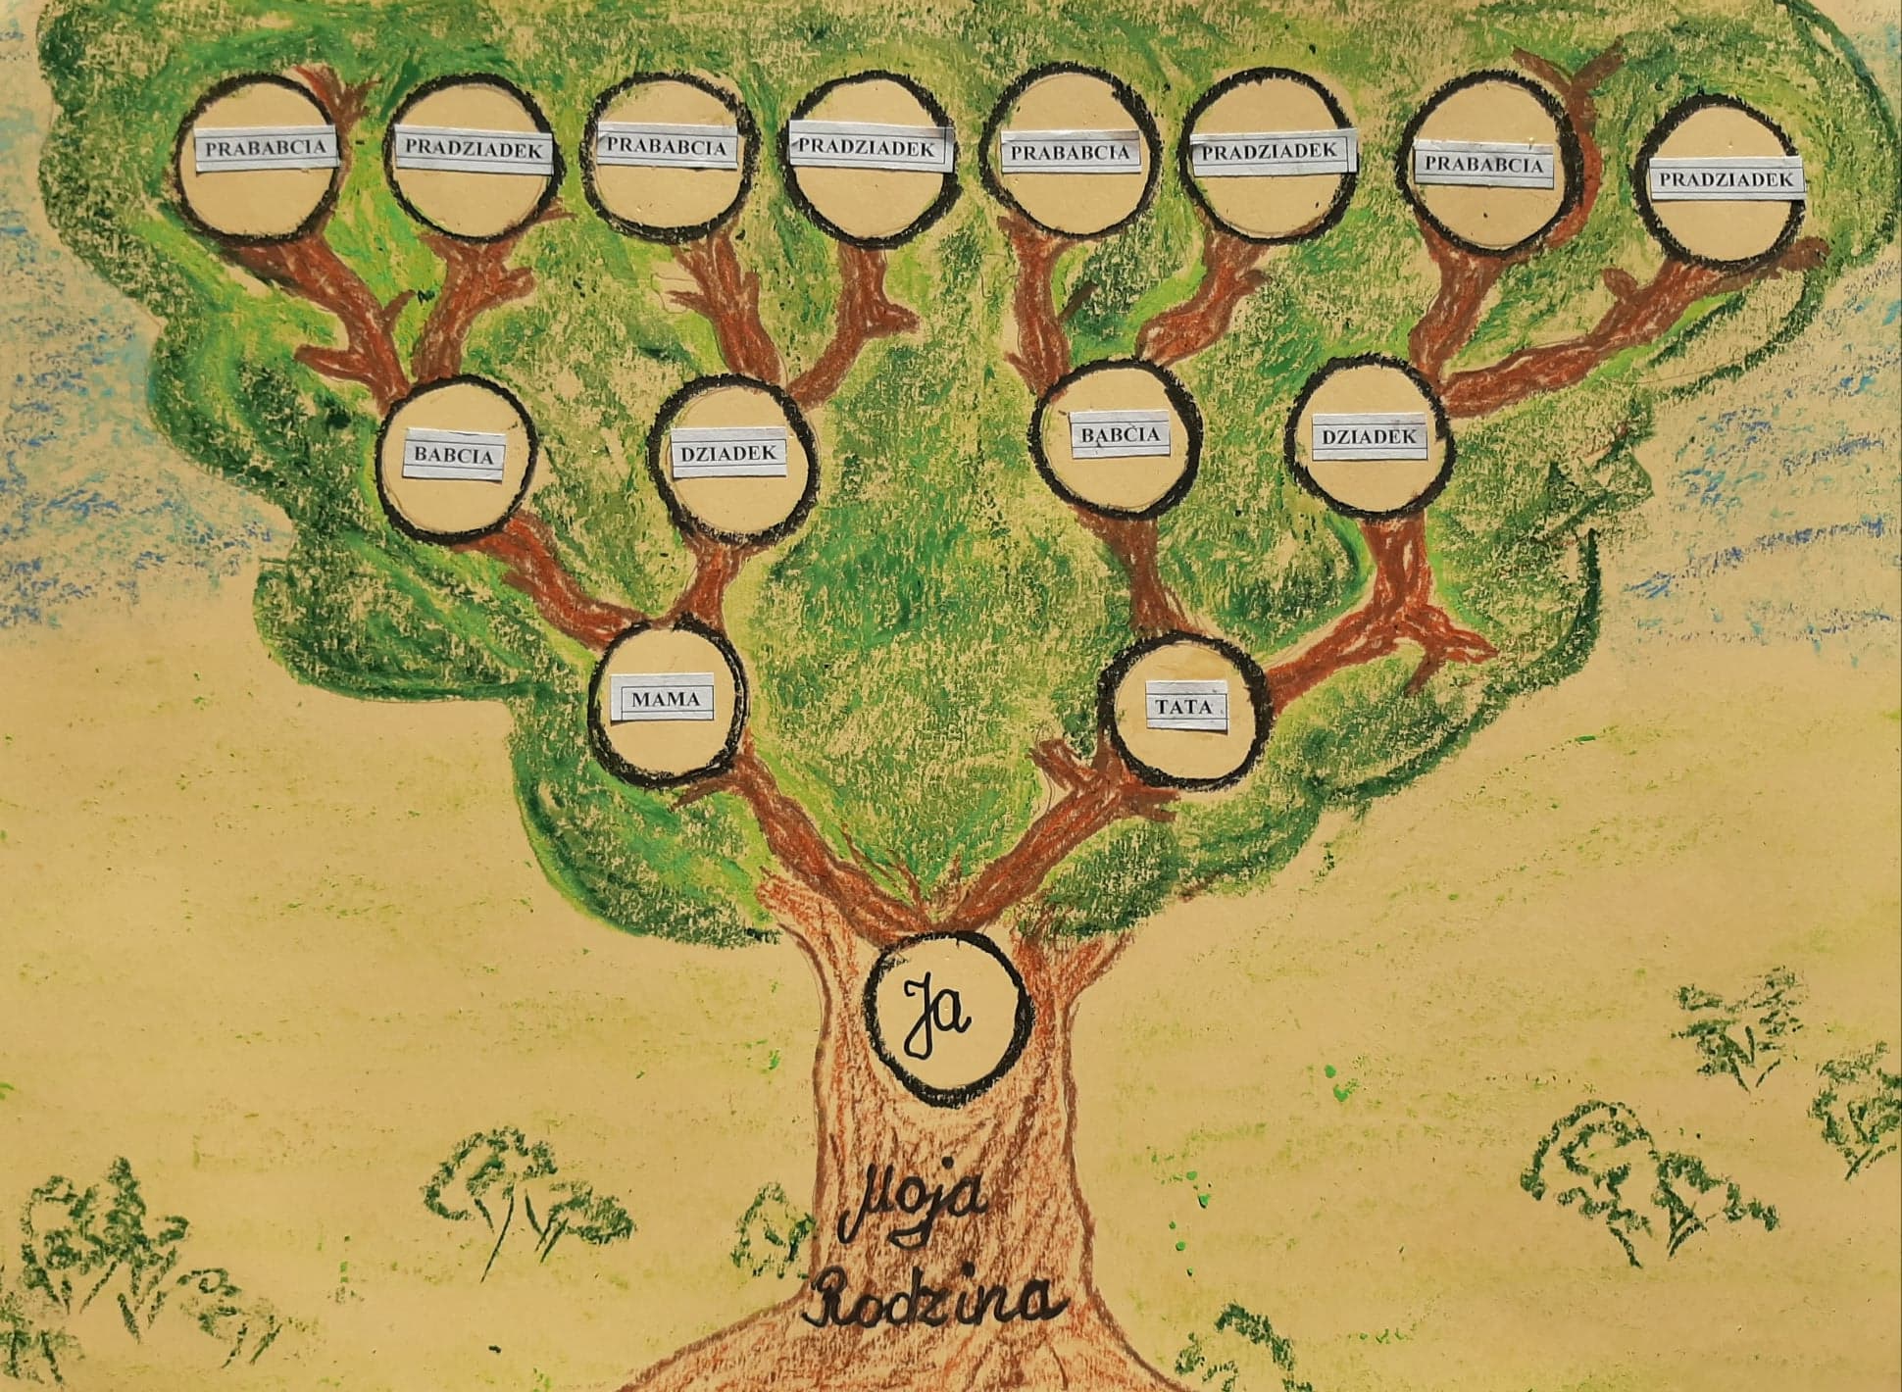
Źródło : https://s3.eu-west-1.amazonaws.com/genial.ly/5eaafe3e3fb4e064db9ae851/3cf226b8-e7df-4b67-b831-58fdfb4f9008.png

A teraz Kochani trochę odpoczynku zapraszam na bajkę
O Pszczółce, której imię chyba znamy Wszyscy :
https://www.youtube.com/watch?v=VN6naZDoe9Q&t=139s

Życzę Wam Miłego popołudnia
Pozdrawiam Was serdecznie
Justyna Kraśnicka
Pamiętajcie ze zawsze możecie napisać do mnie: krasnicka@sp59.szczecin.pl

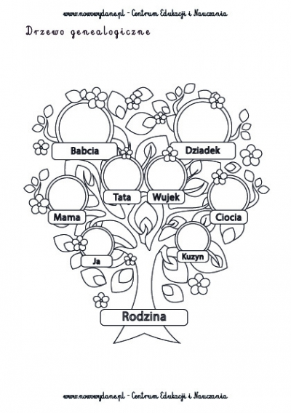

Źródło https://s3.eu-west-1.amazonaws.com/genial.ly/5eaafe3e3fb4e064db9ae851/3cf226b8-e7df-4b67-b831-58fdfb4f9008.png

